Организация досуговой деятельности детей в старшей_группе
по теме «Салют Победа!»
Автор конспекта досуговой деятельности (далее – ННОД):
(Темербекова А.А., воспитатель, СП детский сад Моховской ООШ)

Приоритетная образовательная область: Физическое развитие ( Двигательная деятельность)
Предметно-пространственная развивающая среде темы ННОД: спорт.зал, спортивный инвентарь: мячи, канат, обручи, кегли; таз, ведро, рюкзак, посуда- тарелка, ложка, кружка.

Вводная часть (мотивационный, подготовительный этап)
Образовательные  задачи | Содержание ННОД | Образовательная область, вид деятельности | Формы реализации Программы | Средства реализации ООП | Планируемый результат
Воспитывать у дошкольников патриотизм, уважение к защитникам Родины;  воспитывать чувство любви и гордости за свою страну; | День Победы празднует страна-  И об этом знают все на свете.  Лишь игрою будет пусть война,  И игре той радуются дети!  Военно – спортивную игру «Салют, Победа!» с участием воспитанников структурного подразделения детский сад МБОУ Моховской ООШ объявляю открытой.  - Я приглашаю в зал команды, которые будут сегодня соревноваться в силе, военной выправке, умении ориентироваться в экстремальных условиях, то есть проявят те качества, которые отличают настоящих воинов – защитников Отечества. Команды, готовы принять участие в военно- спортивной игре «Салют, Победа!», посвященной 70- летию Великой победы?  - Команды, на построение шагом марш! | Познавательное развитие  Коммуникативная  Социально- коммуникативное развитие  Коммуникативная | Моделирование ситуации  общения | Аудиозапись  «День Победы» (муз.  Д.Тухманова,сл.В.Харитонова)  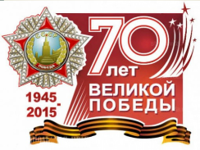  ИКТ  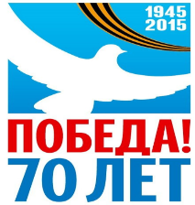 | Дети должны относиться с уважением к защитникам и ветеранам ВОВ, помнить важные даты и события своей Родины.

Основная часть (содержательный, деятельностный этап)
Образовательные  задачи | Содержание ННОД | Образовательная область, вид деятельности | Формы реализации Программы | Средства реализации ООП | Планируемые результаты
Создать условия для реализации гражданского, патриотического, физического развития личности; проявления и раскрытия скрытых способностей и возможностей детей.  Формировать у воспитанников стремления к укреплению своего здоровья и развитию своих физических способностей.  Развивать интерес к сохранившейся памяти о тех людях, которые воевали на войне;  развивать смелость, быстроту, выносливость.  Воспитывать доброту и взаимовыручку в команде. | (Команды поочерёдно докладывают преподавателю о готовности команд.)  Первый командир.  - Команда, равняйсь, смирно! По порядку номеров рассчитайсь!  - Наша команда! (Моряки!)  - Наш девиз! (Друг за друга мы горой,  Таков обычай наш морской.  Каждое утро улыбкой встречай,  Если товарищ в беде – выручай!)  - Товарищ преподаватель, команда «Моряки» для участия в игре «Салют Победа!» построена, командир Жанакбаев Тимур.  (Состав команды: Каргаполов Влад, Якупова Рената, Никулина Юлия, Абайдуллин Валерян, Сиухин Денис, Госсельбах Кирилл, Уралбекова Дина, Умарова Зарина).  Воспитатель: рапорт сдан, вольно!  Второй командир.  - Команда, равняйсь, смирно! По порядку номеров рассчитайсь!  - Наша команда! (Пехотинцы!)  - Наш девиз! (Мы пехотинцы смелые  В атаку мы спешим,  Мы быстрые, мы ловкие,  Отпор мы вам дадим!  - Товарищ преподаватель, команда «Пехотинцы» для участия в игре «Салют Победа!» построена, командир Канин Сергей.  (Состав команды: Чужаев Ислам, Вирт Данил, Ахметзянова Эльвира, Шакирова Алина, Торопов Артем, Жеряков Андрей, Тюхаева Настя, Юсупова Алина).  Преподаватель: рапорт сдан, вольно!  Преподаватель: Результаты соревнований будет оценивать жюри (представляет). Капитанов команд прошу подойти для жеребьёвки. (Капитаны тянут жребий и устанавливают очерёдность выступлений.)  Воспитатель:  Ровный строй, ритмичный, четкий шаг,  Счета монотонные напевы,  Мы идём и повторяем в такт:  «Три, четыре, левой, левой, левой!»  Воспитатель:  - Объявляется конкурс «Строя и песни» (ответств. Мухомедзянов В.Х, учитель физич.культуры МБОУ Моховская ООШ)  - Спортивная эстафета «Сильные, дружные, ловкие».  1 этап «Болото»  Участникам команд выдаются приспособления для перехода по «болоту». По сигналу оба игрока начинают движение: перекладывая поочередно с места на место круги, переходят по ним «болото», не касаясь пола ногами. Побеждает команда, закончившая эстафету первой и не провалившаяся в «болото».  2 этап- «Сбей вражеский танк»  На расстоянии 2-3 м. от участников игры на мольберта прикреплены нарисованные танки. Воспитанники должны шариками попасть в цель. Побеждает команда, имеющая больше попаданий в цель.  3 этап- «Доставь донесение в штаб»  Каждой команде выдается гимнастическая палка. К ней привязана веревка, на которой через каждый метр закреплено донесение (конверт). По сигналу первый участник эстафеты начинает быстро накручивать веревку на палку. Как только конверт коснется палки, срывает его с веревки, отдает палку следующему участнику и бежит с донесением к одному из членов жюри. В момент передачи донесения следующий игрок начинает накручивать веревку. Побеждает команда, закончившая эстафету первой.  4.Конкурс «Военные учения в лесу»  1 этап – «Уложи рюкзак»  На расстоянии 6-8м.от участников находится рюкзак и разложенные на плащ- палатке вещи, необходимые военному в походе. По сигналу первый участник бежит к рюкзаку и кладет в него один предмет и т.д. Кто быстрее.  2 этап- «Сложи поленья для костра»  Один из способов укладки поленьев для костра- «колодец». Медленно сгорая, поленья образуют много углей, дающих высокую температуру. Такой костер удобен для приготовления пищи, для сушки одежды. Побеждает команда, первой правильно сложившая поленья.  Воспитатель:  - Вот и подошла к концу наша военно-спортивная игра. Но прежде чем объявить конечный результат,я бы хотела узнать, где бывают бойцы после трудного дня? На привале.  1) Стихотворения  1) Танец «Яблочко» (исполняют А.Валерян, К.Сергей, Ж.Тимур, Т.Артем, Ч.Ислам).  2) Песня « » (исполняют воспитанники старшей группы).  (Дети танцуют, жюри готовится к награждению). | Социально – коммуникативное  развитие  Коммуникативная  Речевое развитие.  Коммуникативная  Художественно-эстетическое развитие  Музыкально-художественная  Физическое развитие  Двигательная | Специальное модулирование ситуаций общения  Специальное модулирование ситуаций общения  Попевки, распевки, совместное и индивидуальное исполнение песен.  Спортивные упражнения  Разнообразная двигательная деятельность | ИКТ  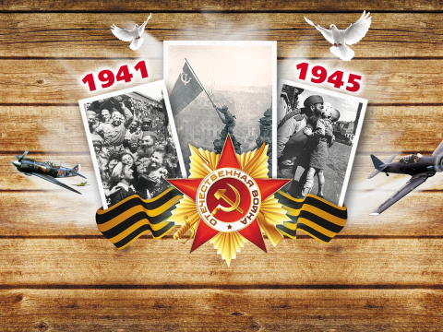  Аудиозапись  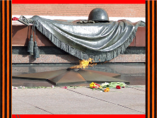  Марш «Прощание славянки» (муз. В.Агапкина)  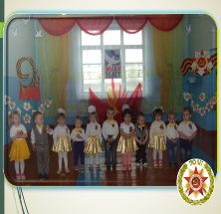  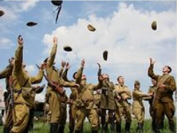  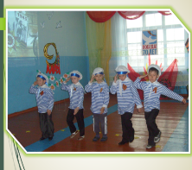  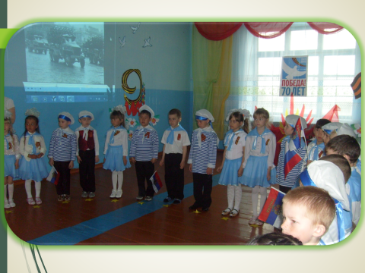  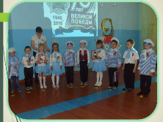  Спортивный инвентарь:  модули, кегли, мячи, канат.  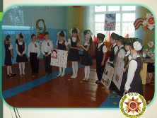  Аудиозапись марш «Прощание славянки» (муз.В.Агапкина)  Модули  Нарисованные танки (2 шт.)  шары  Гимнастическая палка, веревка, конверты  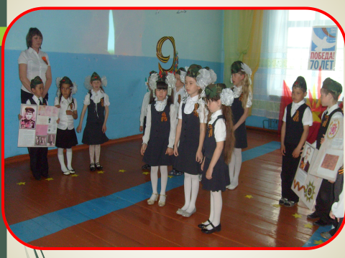  Рюкзаки- железные чашки, ложки, кружки.  Поленья для костра  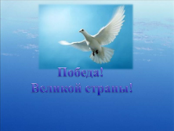  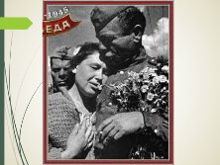  Аудиозапись «Яблочко» | Стремление к укреплению здоровья и развитие физических способностей у дошкольников.  Интерес и уважение к сохранившейся памяти о тех людях, которые воевали на войне.  Развитие смелости, быстроты и выносливости у дошкольников.

Заключительная часть (рефлексивный этап)
Образовательные  задачи | Содержание ННОД | Образовательная область, вид деятельности | Формы реализации Программы | Средства реализации ООП | Планируемые результаты
Воспитывать уважение к мужеству и героизму защитников Отечества; любовь к Родине;  формирование высоких нравственных качеств: инициативы и самостоятельности, сознательной дисциплины, товарищества и дружбы, коллективизма, воли, смелости, находчивости, выносливости. | Воспитатель:  - Прошу жюри объявить общий результат соревнований.  (Объявляется результат, проводится награждение).  - Военно-спортивную игру «Салют Победа!» объявляю закрытой.  - Команды, равняйсь, смирно! Направо! Шагом марш! | Социально коммуникативное развитие  Коммуникатив  ная  Речевое развитие  Коммуникатив  ная | Специальное моделирование ситуаций общения | Аудиозапись  «День Победы» (муз.  Д.Тухманова,сл.В.Харитонова)  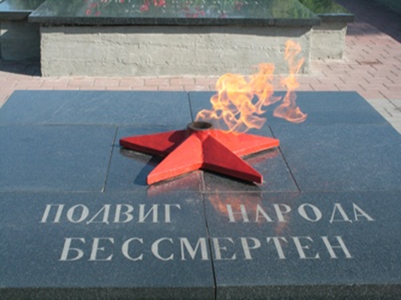 | Вырабатывать самостоятельность у воспитанников,  Дисциплину, товарищество, дружбу, коллективизм, волю, смелость, находчивость, выносливость.

